课后限时自测(八)

牛顿第二定律 两类动力学问题
(时间：45分钟)
一、选择题(本题共10小题)
1. 如图3－1－15所示，质量m＝10 kg的物体在水平面上向左运动，物体与水平面间的动摩擦因数为0.2，与此同时物体受到一个水平向右的推力F＝20 N的作用，则物体产生的加速度是(g取10 m/s²)
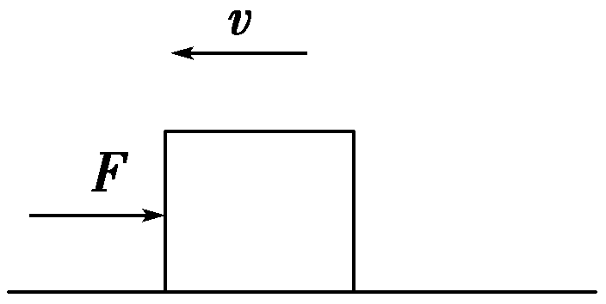
图3－1－15
A．0 B．4 m/s²，水平向右
C．2 m/s²，水平向左 D．2 m/s²，水平向右
[解析] 物体受的合力的方向水平向右，且力F的方向和F_{f}的方向相同，则加速度大小a＝＝＝ m/s²＝4 m/s²，方向水平向右，故选项B正确．
[答案] B
2．(2013·新课标全国卷Ⅱ)一物块静止在粗糙的水平桌面上．从某时刻开始，物块受到一方向不变的水平拉力作用．假设物块与桌面间的最大静摩擦力等于滑动摩擦力．以a表示物块的加速度大小，F表示水平拉力的大小．能正确描述F与a之间关系的图象是( )
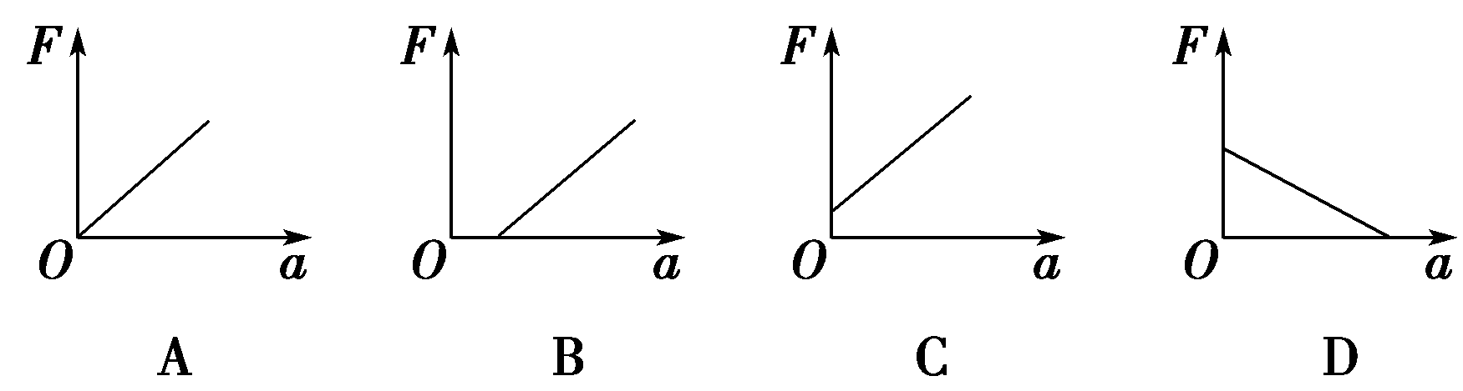
[解析] 静摩擦力随外力而改变，当外力大于最大静摩擦力时，物体才产生加速度，可利用牛顿第二定律列方程求解．物块受到拉力和摩擦力作用，根据牛顿第二定律F－μmg＝ma，当F≤F_{fmax}时，a＝0；当F>F_{fmax}时，a与F成一次函数关系，选项C正确．
[答案] C
3．(2014·洛阳市期中考试)将一只皮球竖直向上抛出，皮球运动时受到空气阻力的大小与速度的大小成正比．皮球在上升过程中的加速度大小a与时间t关系图象正确的是( )
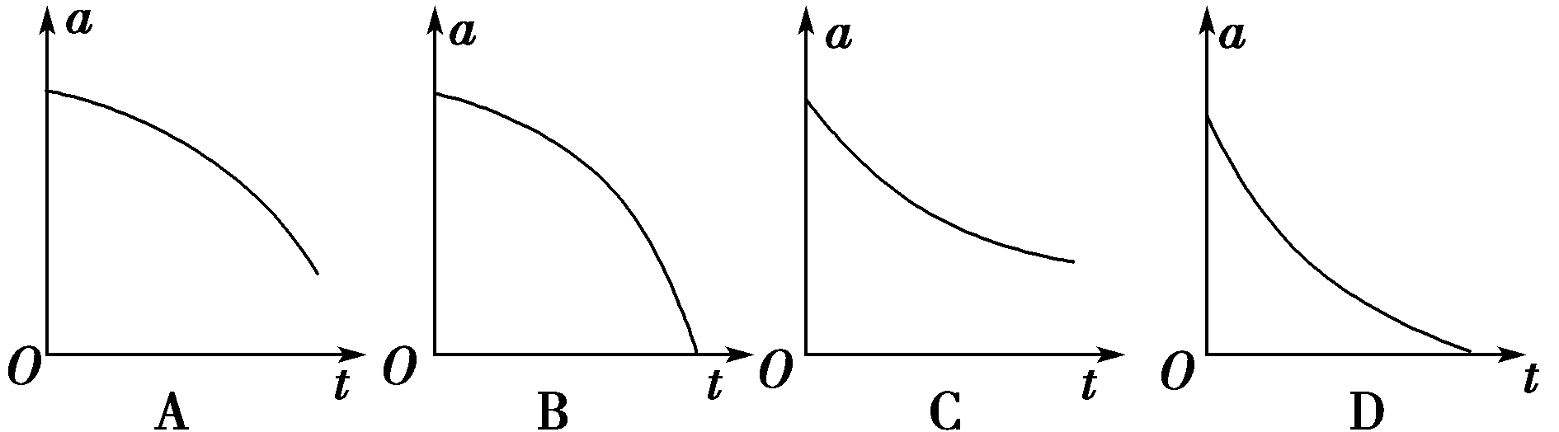
[解析] 由于皮球运动时受到空气阻力的大小与速度的大小成正比．上升过程中的加速度大小a随时间t减小，当速度减小到很小时，加速度趋近于g，上升过程中的加速度大小a与时间t关系图象正确的是图C.
[答案] C
4.如图3－1－16所示，光滑斜面固定于水平面，滑块A、B叠放后一起冲上斜面，且始终保持相对静止，A上表面水平．则在斜面上运动时，B受力的示意图为( )
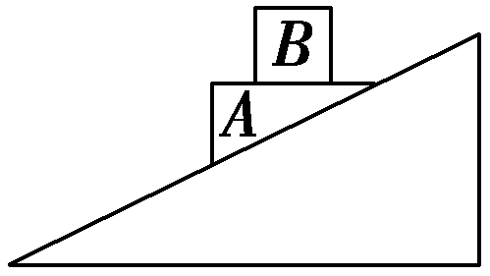
图3－1－16
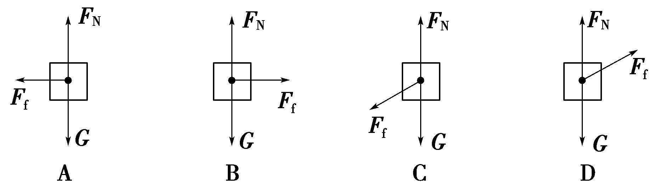
[解析] 以A、B为整体，A、B整体沿斜面向下的加速度a可沿水平方向和竖直方向分解为加速度a∥和a⊥，如图所示，以B为研究对象，B滑块必须受到水平向左的力来产生加速度a∥.因此B受到三个力的作用，即：重力、A对B的支持力、A对B的水平向左的静摩擦力，故只有选项A正确．
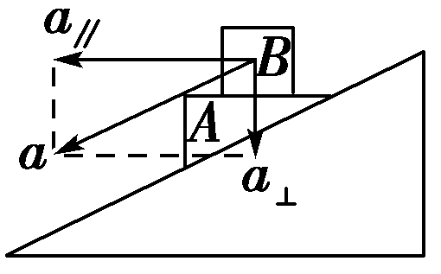
[答案] A
5．(多选)(2014·沈阳四校协作体月考)如图3－2－17所示，当小车向右加速运动时，物块M相对车厢静止于竖直车厢壁上，当车的加速度增大时( )
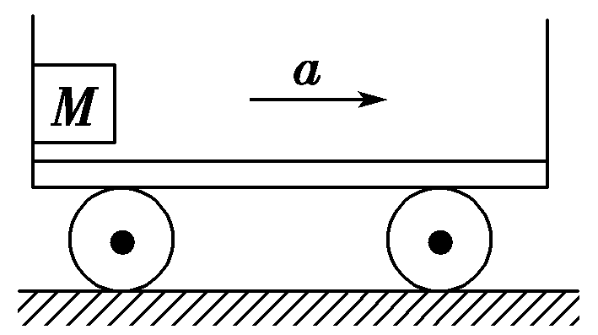
图3－2－17
A．M受静摩擦增大
B．M对车厢壁的压力增大
C．M仍相对于车厢静止
D．M受静摩擦力不变
[解析] 分析M受力情况如图所示，因M相对车厢壁静止，有F_{f}＝Mg，与水平方向的加速度大小无关，A错误、D正确；水平方向，F_{N}＝Ma，F_{N}随a的增大而增大，由牛顿第三定律知，B正确；因F_{N}增大，物体与车厢壁的最大静摩擦力增大，故M相对于车厢仍静止，C正确．
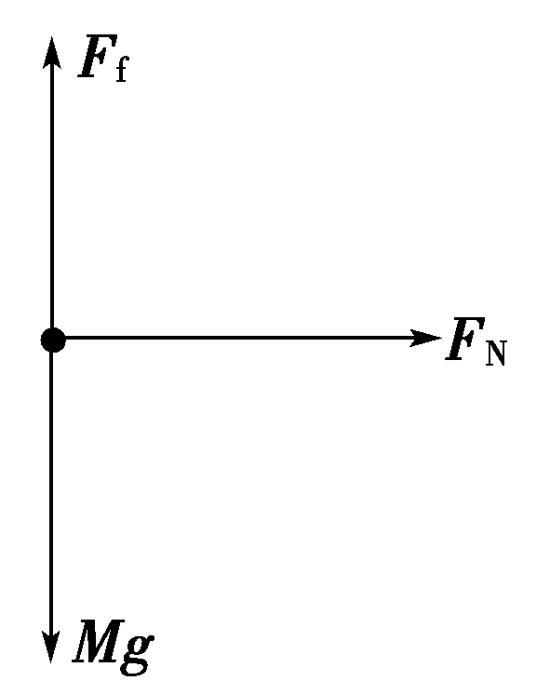
[答案] BCD
6. (2014·保定一中质检)如图3－1－18所示，质量为m的球与弹簧Ⅰ和水平细线Ⅱ相连，Ⅰ、Ⅱ的另一端分别固定于P、Q.球静止时，Ⅰ中拉力大小为T₁，Ⅱ中拉力大小为T₂，当仅剪断Ⅰ、Ⅱ中的一根的瞬间，球的加速度a应是( )
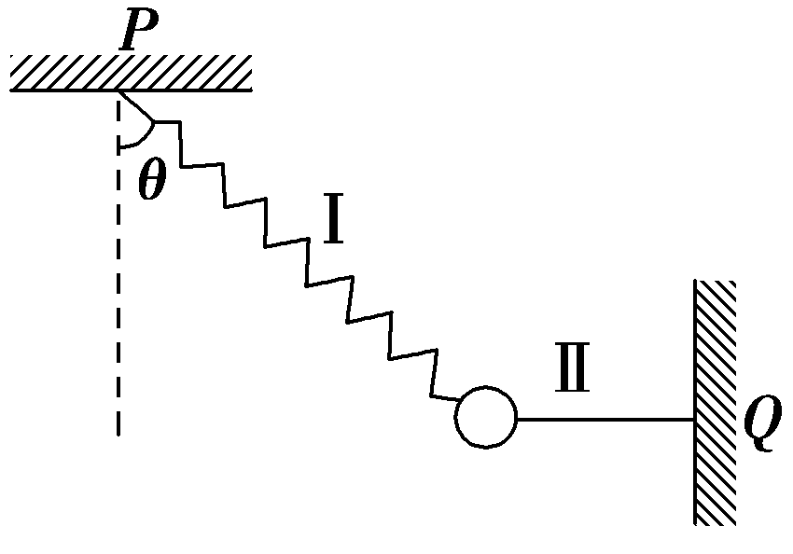
图3－1－18
A．若剪断Ⅰ，则a＝g，方向水平向右
B．若剪断Ⅱ，则a＝，方向水平向左
C．若剪断Ⅰ，则a＝，方向沿Ⅰ的延长线
D．若剪断Ⅱ，则a＝g，方向竖直向上
[解析] 因为球与弹簧Ⅰ和水平细线Ⅱ相连处于平衡状态，弹簧的弹力瞬间不会发生突然变化，而绳子的弹力会发生突然变化，所以若剪断Ⅱ时弹力和重力的合力大小仍然是T₂，加速度是a＝.若剪断Ⅰ时加速度是a＝g，竖直向下．
[答案] B
7．(多选)(2014·山东省青岛市高三上学期期中考试)一斜面固定在水平面上，在斜面顶端有一长木板，木板与斜面之间的动摩擦因数为μ，木板上固定一轻质弹簧测力计，弹簧测力计下面连接一个光滑的小球，如图3－2－19所示，当木板固定时，弹簧测力计示数为F₁，现由静止释放后，木板沿斜面下滑，稳定时弹簧测力计的示数为F₂，若斜面的高为h，底边长为d，则下列说法正确的是( )
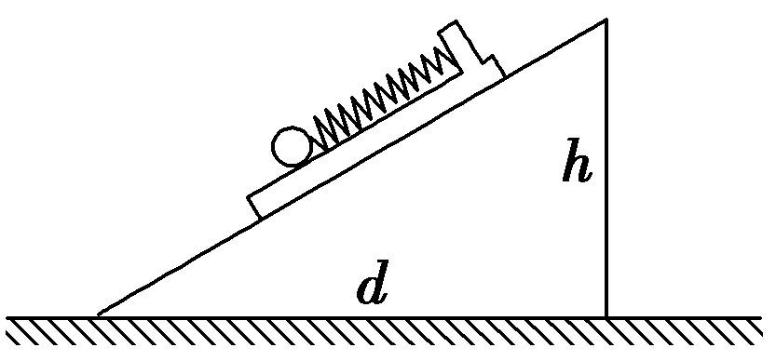
图3－2－19
A．稳定后弹簧仍处于伸长状态
B．稳定后弹簧一定处于压缩状态
C．μ＝
D．μ＝
[解析] 平衡时，对小球分析F₁＝mgsin θ；木板运动后稳定时，对整体分析有：a＝gsin θ－μgcos θ；则a<gsin θ，根据牛顿第二定律得知，弹簧对小球的弹力应沿斜面向上，弹簧处于拉伸状态，对小球有mgsin θ－F₂＝ma而tan θ＝；联立以上各式计算可得μ＝，故A、D正确．
[答案] AD
8．(多选)(2013·浙江高考)如图3－2－20所示，总质量为460 kg的热气球，从地面刚开始竖直上升时的加速度为0.5 m/s²，当热气球上升到180 m时，以5 m/s的速度向上匀速运动．若离开地面后热气球所受浮力保持不变，上升过程中热气球总质量不变，重力加速度g＝10 m/s².关于热气球，下列说法正确的是( )
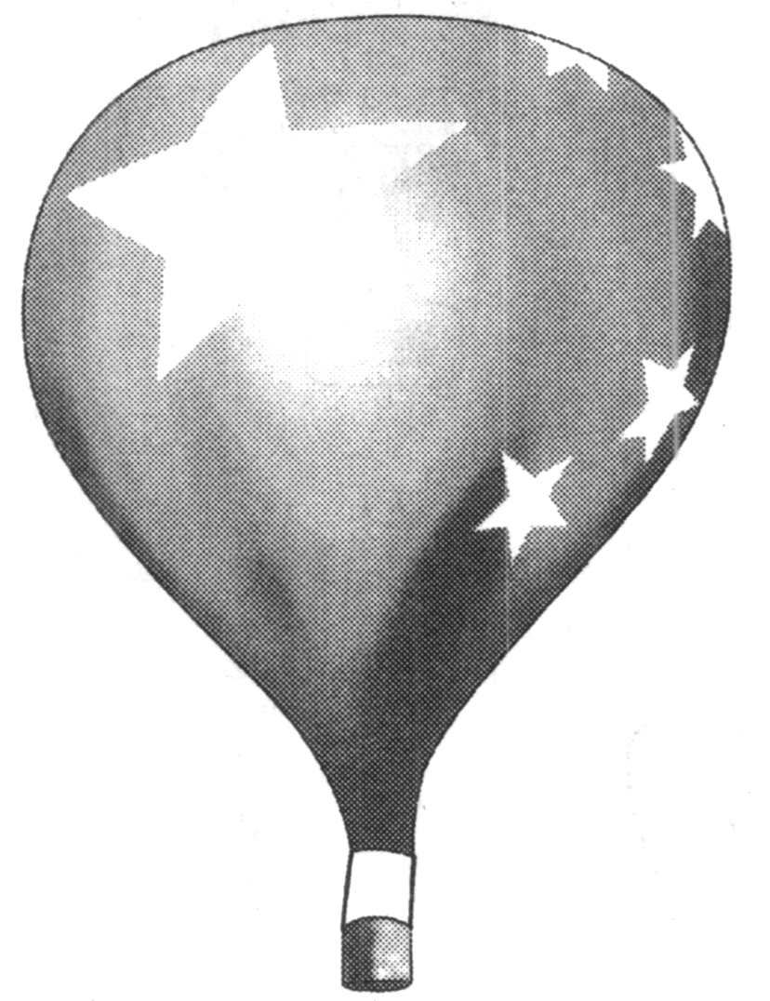
图3－2－20
A．所受浮力大小为4 830 N
B．加速上升过程中所受空气阻力保持不变
C．从地面开始上升10 s后的速度大小为5 m/s
D．以5 m/s匀速上升时所受空气阻力大小为230 N
[解析] 热气球刚开始上升时，速度为零，不受空气阻力，只受重力、浮力，由牛顿第二定律知F－mg＝ma，得F＝4 830N，选项A正确；随着热气球速度逐渐变大，其所受空气阻力发生变化(变大)，故热气球并非匀加速上升，其加速度逐渐减小，故上升10 s后速度要小于5 m/s，选项B、C错误；最终热气球匀速运动，此时热气球所受重力、浮力、空气阻力平衡，由F＝mg＋f得f＝230 N，选项D正确．
[答案] AD
9. (多选)(2014·洛阳市期中考试)如图3－2－21所示，把质量为m的物块轻放在固定斜面上，物块以加速度a沿斜面匀加速下滑，则( )
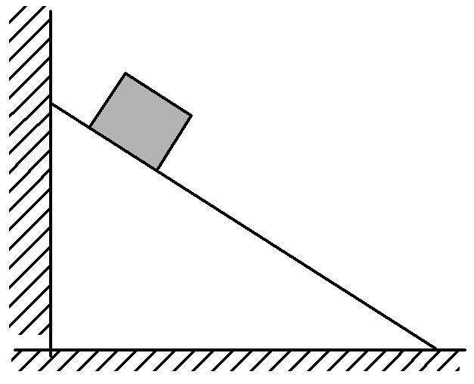
图3－2－21
A．若只把该物块的质量增加一倍，物块仍以加速度a匀加速下滑
B．若只把该物块的质量增加一倍，物块可能以大于a的加速度匀加速下滑
C．若只在该物块上施加一个竖直向下的恒力F＝mg，物块仍以加速度a匀加速下滑
D．若只在该物块上施加一个竖直向下的恒力F＝mg，物块将以大于a的加速度匀加速下滑
[解析] 物块沿斜面匀加速下滑的加速度a＝gsin θ－gcos θ，与质量无关，选项A正确、B错误；若只在该物块上施加一个竖直向下的恒力F＝mg，其沿斜面方向的合外力增大，物块质量不变，物块将以大于a的加速度匀加速下滑，选项C错误、D正确．
[答案] AD
10．(多选)如图3－2－22所示，将质量m＝1 kg的物体用两个劲度系数相同的弹簧竖直固定在升降机内，当升降机和物体一起静止时，上面弹簧对物体的弹力大小为1 N；当它们一起以4 m/s²的恒定加速度加速上升时，上面弹簧的弹力大小为( )
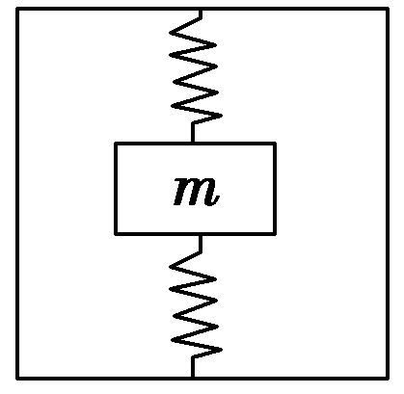
图3－2－22
A．1 N B．2 N
C．3 N D．5 N
[解析] 当升降机和物体一起静止时，上面弹簧对物体的弹力大小为1 N；若为拉力1 N，由平衡条件可知，下面弹簧的支持力为9 N；由胡克定律，kx₁＝1 N，kx₂＝9 N．当它们一起以4 m/s²的恒定加速度加速上升时，k(x₂＋Δx)＋k(x₁＋Δx)－mg＝ma，解得kΔx＝2N，上面弹簧的弹力大小为k(x₁＋Δx)＝3N，选项C正确；若静止时上面弹簧的弹力为压力1 N，下面弹簧的支持力为11 N；由胡克定律，kx₁＝1 N，kx₂＝11 N．当它们一起以4 m/s²的恒定加速度加速上升时，设上面弹簧拉伸Δx，则有k(x₂＋x₁＋Δx)＋kΔx－mg＝ma，解得kΔx＝1 N，即上面弹簧的弹力大小为kΔx＝1 N，选项A正确．
[答案] AC
二、计算题
11．如图3－2－23所示为上、下两端相距L＝5 m，倾角α＝30°，始终以v＝3 m/s的速率顺时针转动的传送带(传送带始终绷紧)．将一物体放在传送带的上端由静止释放滑下，经过t＝2 s到达下端，重力加速度g取10 m/s²，求：
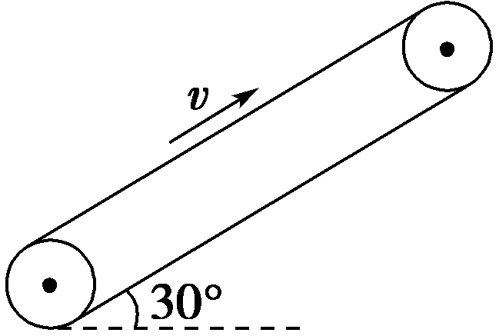
图3－2－23
(1)传送带与物体间的动摩擦因数；
(2)如果将传送带逆时针转动，速率至少多大时，物体从传送带上端由静止释放能最快地到达下端．
[解析] (1)物体在传送带上受力如图所示，物体沿传送带向下匀加速运动，设加速度为a.
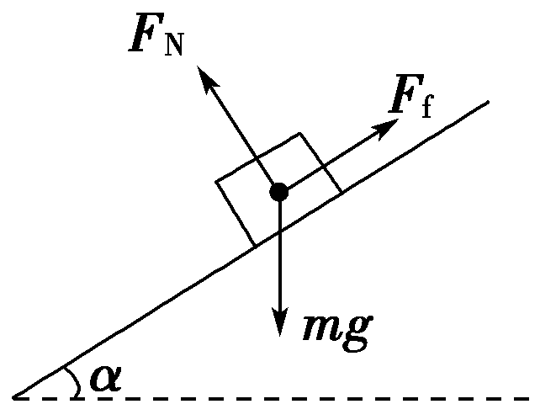
由题意得L＝at²解得a＝2.5 m/s²；
由牛顿第二定律得
mgsin α－F_{f}＝ma，又F_{f}＝μmgcos α
解得μ＝＝0.29
(2)如果传送带逆时针转动，要使物体从传送带上端由静止释放能最快地到达下端，则需要物体有沿传递带向下的最大加速度，即所受摩擦力沿传送带向下，设此时传送带速度为v_{m}，物体加速度a′.则牛顿第二定律得
mgsin α＋F_{f}＝ma′
F_{f}＝μmgcos α，v＝2La′
联立解得v_{m}＝8.66 m/s.
[答案] (1)0.29 (2)8.66 m/s
12. (2014·山东省潍坊市高三上学期期中考试)如图3－2－24所示，正方形木板水平放置在地面上，木板的中心静置一小滑块．为将木板从滑块下抽出，需要对木板施加一个作用线通过木板中心点的水平恒力F.已知木板边长L＝2 m，质量M＝3 kg，滑块质量m＝2 kg，滑块与木板、木板与地面间的动摩擦因数均为μ＝0.2(取g＝10 m/s²，设最大静摩擦力等于滑动摩擦力)，求：
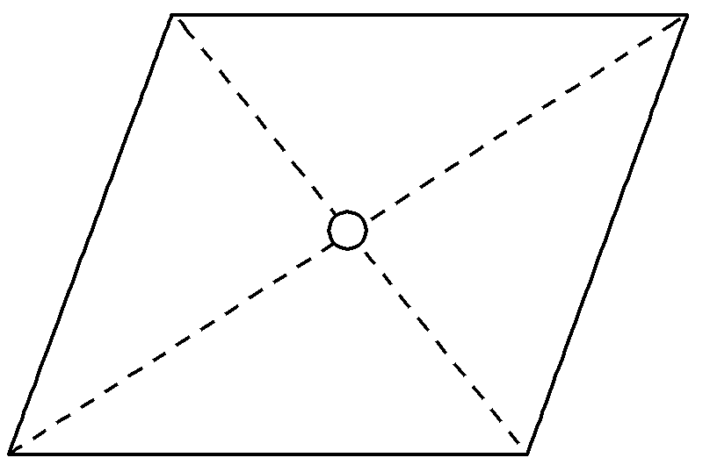
图3－2－24
(1)水平拉力至少多大才能将木板抽出；
(2)当水平恒力F＝29 N时，在木板抽出时滑块能获得的最大速度．
[解析] (1)能抽出木板，滑块与木板应相对滑动，当滑块达到随板运动的最大加速度时，拉力最小，
对滑块，有μmg＝ma，对木板，有F_{min}－μ(M＋m)g－μmg＝Ma
解得：F_{min}＝2μ(M＋m)g＝20 N
即能抽出木板的最小拉力应大于20 N
(2)要使滑块获得的速度最大，则滑块在木板上相对的距离最大，故应沿木板的对角线方向抽木板．
设此时木板加速度为a₁，则有F－μ(M＋m)g－μmg＝Ma₁.又a₁t²－μgt²＝l
v_{m}＝μgt 解得：v_{m}＝ m/s
[答案] (1)20 N (2) m/s

